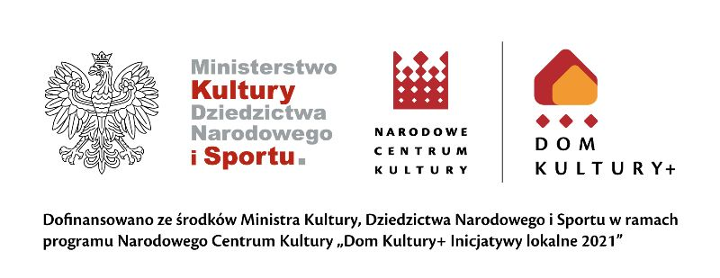
INFORMATOR
„Rozwiń kolorowe skrzydła” - cykl warsztatów dla nauczycieli podnoszące umiejętności i kompetencje prowadzenia edukacji artystycznej wśród dzieci i młodzieży.
Termin warsztatów: wrzesień – listopad 2021
Tematyka warsztatów:
- Co można zdziałać ołówkiem?
- Ach te barwy – wstęp do malarstwa
- Moc papieru – tyle możliwości!
- Grafika – jakie to proste!
- Batik – a co to jest?
- Historia sztuki – a po co nam to?
- Jak pani to robi? – spotkanie z panią Katarzyną Baszak
Warsztaty trwać będą 1,5 godziny.
Warsztaty z panią Katarzyną Baszak będą trwały 3 godziny – forma warsztatowa.
Dodatkowo dla chętnych – wyjazd do galerii sztuki. Warsztaty są bezpłatne, wycieczka płatna.
Miejsce warsztatów: pracownia plastyczna „Sztukarnia – Tucholski Ośrodek Kultury
Prowadząca: Katarzyna Piotrowska – instruktorka plastyki pracowni plastycznej „Sztukarnia”, nauczyciel wychowania przedszkolnego, edukacji wczesnoszkolnej oraz plastyki i techniki oraz gość specjalny – Katarzyna Baszak.
Uczestnicy:
Zapraszam czynnie pracujących nauczycieli przedszkolnych, wczesnoszkolnych, plastyki, pedagogów, terapeutów, wszystkich, którzy prowadzą zajęcia twórcze z dziećmi i młodzieżą. Dla osób, którzy cały czas niepewnie czują się w obszarze nauki plastyki, ale chciałyby przełamać się i dowiedzieć się jak nauczają inni.
Ilość miejsc ograniczona – 15 osób. Ankietę rekrutacyjną proszę przesyłać do 29.08.2021 na adres: k.piotrowska75@op.pl
Zapraszam, Katarzyna Piotrowska

ANKIETA KWALIFIKACYJNA UCZESTNIKA
Imię i nazwisko: ……………………………………………………………………………………………………..
Miejsce pracy: ……………………………………………………………………………………………………….
Jakie są Twoje oczekiwania wobec kursu?
………………………………………………………………………………………………………………………………………………..
………………………………………………………………………………………………………………………………………………..
………………………………………………………………………………………………………………………………………………..
………………………………………………………………………………………………………………………………………………..
Dlaczego chcesz się zapisać na te warsztaty?
………………………………………………………………………………………………………………………………………………..
………………………………………………………………………………………………………………………………………………..
………………………………………………………………………………………………………………………………………………..
………………………………………………………………………………………………………………………………………………..
W ramach warsztatów jest planowany wyjazd do Centrum Sztuki Współczesnej do Torunia, aby zobaczyć miejsce, w którym w kreatywny sposób przekazuje się dzieciom i młodzieży świat sztuki. Czy jesteś chętna/-y na taką ARTwycieczkę? Będzie płatna.
TAK NIE
Które techniki plastyczne są Tobie bliskie?
……………………………………………………………………………………………………………………………………………………………………………………………………………………………………………………………………………………………..
Dziękuję za wypełnienie ankiety. Lista osób zakwalifikowanych na warsztaty zostanie opublikowana 31 sierpnia na stronie i Facebooku Tucholskiego Ośrodka Kultury.
Katarzyna Piotrowska

